Section Nouvelles de la page d’accueil
- Créer une annonce dans la section Nouvelles
  - Cliquer sur le mot Nouvelles
    - 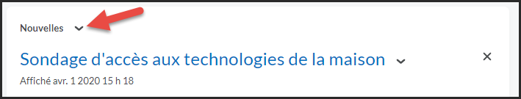
  - Cliquer sur le bouton Nouvel élément
    - 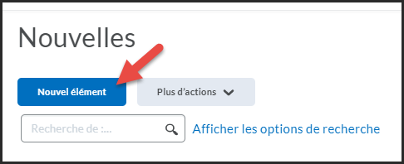
  - Écrire le titre de l’annonce dans la zone Titre courant et le contenu de ton annonce dans la zone Contenu
    - 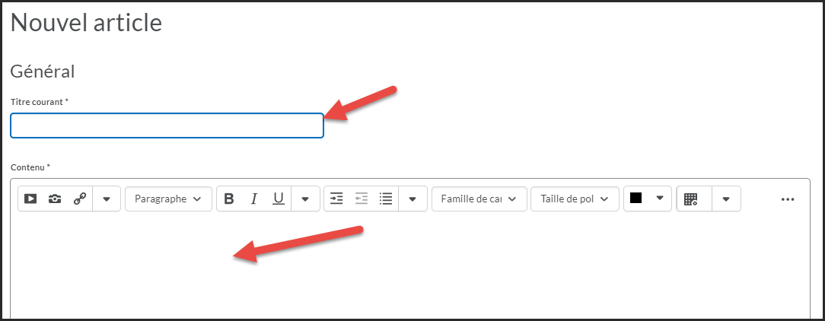
  - Indiquer la disponibilité de ton annonce dans la section Date du début et Date de fin
    - 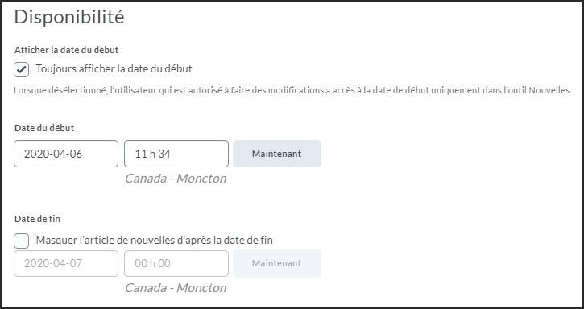
    - Si tu ne modifies pas cette section, l’annonce va apparaître lorsque tu cliqueras sur le bouton Publier. Tu peux modifier la date de la fin de l’annonce lorsque tu souhaites faire disparaître l’annonce plus tard.
    - Cliquer sur le bouton Publier
    - 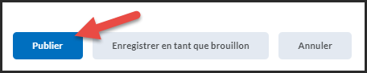
- Modifier une annonce
  - Cliquer sur la petite flèche à droite du titre de l’annonce et choisir Modifier
    - 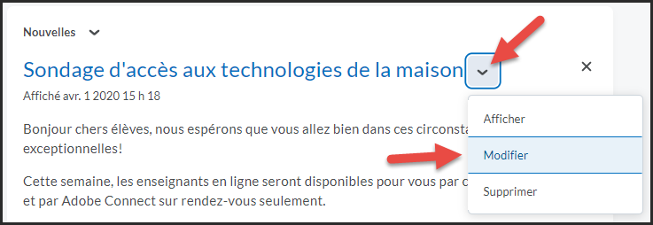
  - Effectuer les modifications et cliquer sur le bouton Mettre à jour
    - 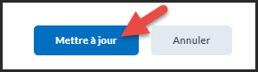
- Ajouter des liens dans une annonce
  - Une fois dans l’option d’éditer une annonce, cliquer sur le bouton Inclure le lien rapide
    - 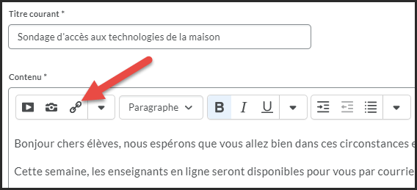
    - Tu peux créer un lien vers une application Clic (sondage, contenu, liste de vérification, pigeonnier, etc.) et des liens URL vers des sites web.

